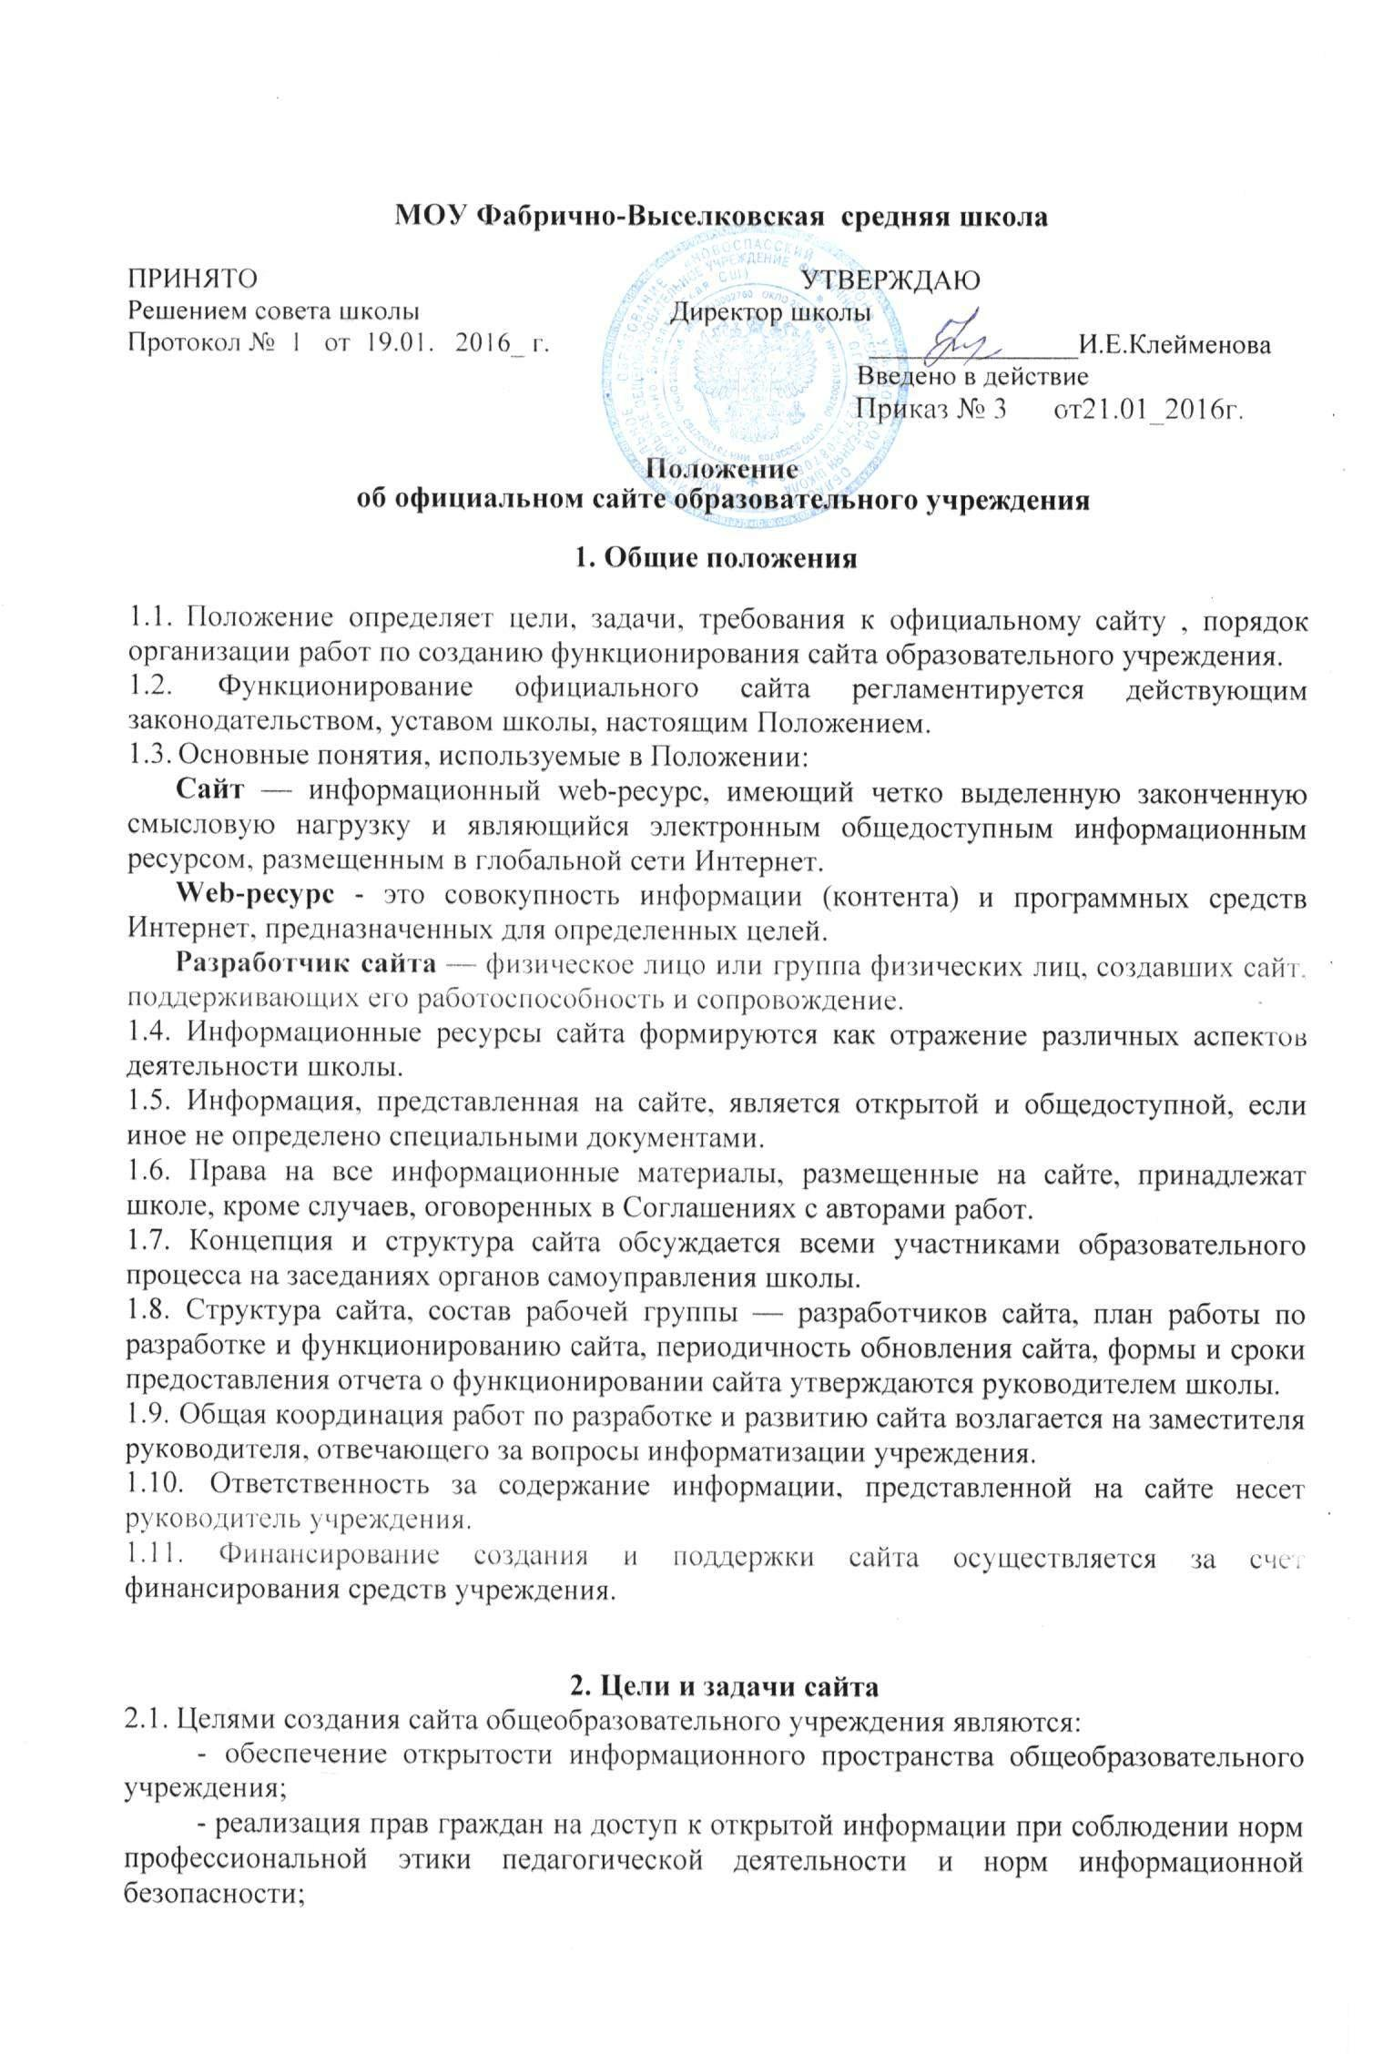

- реализация принципов единства культурного и образовательного просранства демократического государственно-общественного управления общеобразовательным учреждением;
- информирование общественности о программе развития общеобразовательного учреждения, поступлении и расходовании материальных и финансовых средств, а также о результатах уставной деятельности.
- Создание и функционирование сайта общеобразовательного учреждения направлены на решение следующих задач:
- оказание государственных услуг в электронном виде;
- формирование целостного позитивного имиджа общеобразовательного учреждения;

- формирование целостного позитивного имиджа общеобразовательного учреждения;
- совершенствование информированности граждан о качестве образовательных услуг в учреждении;
- создание условий для взаимодействия участников образовательного процесса, социальных партнеров образовательного учреждения;
- осуществление обмена педагогическим опытом;
- стимулирование творческой активности педагогов и обучающихся.
3. Структура сайта

В соответствии с Приказом Рособрнадзора от 29.05.2014 N 785 «Об утверждении требований к структуре официального сайта образовательной организации информационно-телекоммуникационной сети «Интернет» и формату представления на нем информации». Зарегистрировано в Минюсте России 04.08.2014 N 33423 установлены обязательные требования к сайтам образовательных организаций. Определен состав и структура информации, подлежащей обязательному размещению на таких сайтах.На сайтах должен быть создан специальный раздел "Сведения об образовательной организации», доступ к которому осуществляется с главной страницы и из основного навигационного меню. Страницы специального раздела должны быть доступны без дополнительной регистрации и содержать следующие подразделы:
- «Основные сведения» (дата создания организации, её учредители, место нахождения организации и её филиалов, режиме, графике работы, контактная информация).
- «Структура и органы управления образовательной организацией».
- «Документы» (устав образовательной организации, лицензия на осуществление образовательной деятельности, свидетельство о государственной аккредитации, план финансово-хозяйственной деятельности).
- «Образование» (реализуемые уровни образования, формы обучения, учебные планы, методические документы, численность обучающихся на бюджетных местах).
- «Образовательные стандарты».
- «Руководство. Педагогический состав».
- «Материально-техническое обеспечение и оснащенность образовательного процесса».
- «Стипендии и иные виды материальной поддержки» (условия предоставления стипендий, наличие общежитий, плата за проживание, трудоустройство выпускников).
- «Платные образовательные услуги».
- «Финансово-хозяйственная деятельность» (объем образовательной деятельности, финансовое обеспечение которой осуществляется за счет бюджетных средств и по договорам об образовании).
- «Вакантные места для приёма (перевода)» (количество вакантных мест для приёма (перевода) по каждой образовательной программе, профессии, специальности, направлению подготовки (на бюджетные и платные места).

4. Организация разработки и функционирования сайта
- Для обеспечения разработки и функционирования сайта создается рабочая группа разработчиков сайта.
- В состав рабочей группы разработчиков сайта могут входить:
- заместители руководителя, -учитель информатики,
- инициативные педагоги, родители и обучающиеся.
43. Из числа членов рабочей группы разработчиков сайта назначаются:
- Администратор сайта:
- координирует деятельность рабочей группы;
- контролирует и корректирует работу редактора сайта и Web-мастера, Web- администратора;
- обладает правом «вето» на публикацию любой информации на сайте.
- Редактор:
- редактирует информационные материалы;
- санкционирует размещение информационных материалов на сайте;
- создает сеть корреспондентов;
- оформляет ответы на сообщения в гостевой книге.
- Корреспондент сайта:
- собирает информацию для размещения на сайте;
- оформляет статьи и другие информационные материалы для сайта. 4 3.4. Web-мастер:
осуществляет разработку дизайна сайта;
-осуществляет создание Web-страниц;
-своевременно размещает информацию на сайте. 4L3L5. Web-администратор:
- выполняет программно-технические мероприятия по обеспечению целостности и доступности информационных ресурсов, предотвращению несанкционированного доступа
4.4. Разработчики сайта обеспечивают качественное выполнение всех видов работ, непосредственно связанных с разработкой и функционированием сайта: разработку и изменение дизайна и структуры, размещение новой, архивирование и удаление устаревшей информации, публикацию информации, разработку новых веб-страниц, программно-техническую поддержку, реализацию политики разграничения доступа и обеспечение безопасности информационных ресурсов.
45. Разработчики сайта осуществляют консультирование сотрудников образовательного учреждения, заинтересованных в размещении информации на сайте, по реализации технических решений и текущим проблемам, связанным с информационным наполнением соответствующего раздела (подраздела).
- Информация, предназначенная для размещения на сайте, предоставляется Администратору,
- Текущие изменения структуры сайта осуществляется Администратором.
5. Права и обязанности
- Разработчики сайта имеют право:
- вносить предложения администрации учреждения по развитию структуры, функциональности и информационного наполнения сайта по соответствующим разделам (подразделам);
- запрашивать информацию, необходимую для размещения на сайте, у администрации образовательного учреждения;
- Разработчики сайта обязаны:
- выполнять свои функциональные обязанности в соответствии с планом работы по созданию и поддержке сайта;
- представлять отчет о проделанной работе.
6. Ответственность
- Ответственность за текущее сопровождение сайта возлагается на Администратора сайта;
- Ответственность за достоверность информации возлагается на руководителя учреждения.

